1. Modifikuotas oligonukleotidas pagal šią formulę:

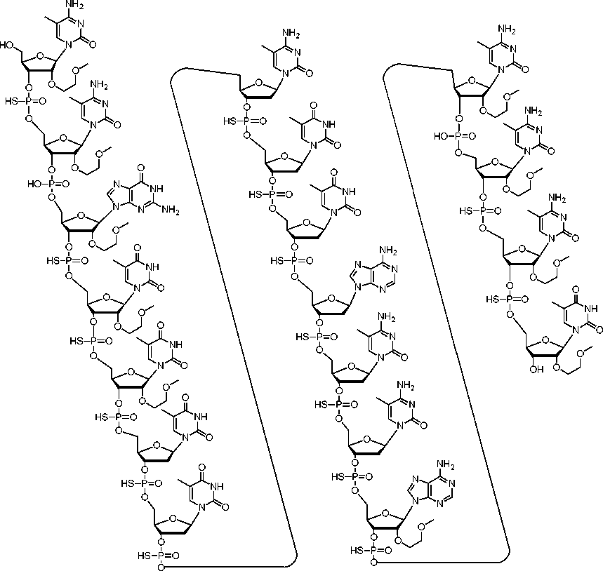

(SEQ ID NR: 8)

arba jo druska.

2. Modifikuoto oligonukleotido druska pagal 1 punktą, kur druska apima natrio druską ir (arba) kalio druską.

3. Junginys, apimantis modifikuotą oligonukleotidą, kur modifikuotas oligonukleotidas yra „gapmer“, susidedantis iš 5' sparnų segmento, centrinio tarpo segmento ir 3' sparno segmento, kur:

5' sparnų segmentą sudaro penki 2'-MOE nukleozidai,

centrinio tarpo segmentą sudaro aštuoni 2'-deoksinukleozidai, o

3' sparnų segmentą sudaro penki 2'-MOE nukleozidai;

kur modifikuotas oligonukleotidas turi nukleobazės seką 5’-CCGTTTTCTTACCACCCT-3’ (SEQ ID Nr. 8), kur kiekvienas citozinas yra 5-metilcitozinas; ir kur modifikuoto oligonukleotido intemukleozidinės jungtys yra nuo 5’ iki 3’, sossssssssssssoss, kur kiekviena s yra fosforotioato jungtis, o kiekviena o yra fosfodiesterio jungtis.

4. Modifikuotas oligonukleotidas, kur modifikuotas oligonukleotidas yra gapmeris, susidedantis iš 5' sparnų segmento, centrinio tarpo segmento ir 3' sparno segmento, kur:

5' sparnų segmentą sudaro penki 2'-MOE nukleozidai,

centrinio tarpo segmentą sudaro aštuoni 2'-deoksinukleozidai ir

3' sparnų segmentą sudaro penki 2'-MOE nukleozidai;

kur modifikuotas oligonukleotidas turi nukleobazės seką 5’-CCGTTTTCTTACCACCCT-3’ (SEQ ID Nr. 8), kur kiekvienas citozinas yra 5-metilcitozinas; ir kur modifikuoto oligonukleotido intemukleozidinės jungtys yra nuo 5’ iki 3’, sossssssssssssoss, kur kiekviena s yra fosforotioato jungtis, o kiekviena o yra fosfodiesterio jungtis.

5. Modifikuotų oligonukleotidų arba jų druskų populiacija pagal bet kurį iš 1, 2 arba 4 punktų, kur visos modifikuoto oligonukleotido fosforotioato intemukleozidinės jungtys yra stereoatsitiktinės.

6. Junginys pagal 3 punktą arba modifikuotas oligonukleotidas pagal 4 punktą, kur modifikuotas oligonukleotidas yra prijungtas prie konjugato grupės.

7. Oligomerinis dupleksas, apimantis modifikuotą oligonukleotidą arba jo druską pagal 1 arba 2 punktą, junginį pagal 3 punktą arba modifikuotą oligonukleotidą pagal 4 punktą.

8. Farmacinė kompozicija, apimanti modifikuotą oligonukleotidą arba jo druską pagal 1 arba 2 punktą, junginį pagal 3 punktą arba modifikuotą oligonukleotidą pagal 4 punktą ir farmaciniu požiūriu priimtiną skiediklį arba nešiklį.

9. Farmacinė kompozicija pagal 8 punktą, apimanti farmaciniu požiūriu priimtiną skiediklį, kur farmaciniu požiūriu priimtinas skiediklis yra fosfatinis buferinis tirpalas (PBS) arba dirbtinis CSF (aCSF).

10. Farmacinė kompozicija pagal 9 punktą, kur farmaciniu požiūriu priimtinas skiediklis yra dirbtinis CSF (aCSF).

11. Modifikuotas oligonukleotidas arba jo druska pagal 1 arba 2 punktą, junginys pagal 3 punktą, modifikuotas oligonukleotidas pagal 4 punktą arba farmacinė kompozicija pagal bet kurį iš 8–10 punktų, skirti naudoti terapijoje.

12. Modifikuotas oligonukleotidas arba jo druska pagal 1 arba 2 punktą, junginis pagal 3 punktą, modifikuotas oligonukleotidas pagal punktą 4 arba farmacinė vieno iš punktų 8–10 sudėčių, skirta naudoti su tau susietai ligai gydyti.

13. Modifikuotas oligonukleotidas, druska, junginys arba farmacinė sudėtis, skirta naudoti pagal 12 punktą, kur liga, susijusi su tau, yra neurodegeneracinė liga.

14. Modifikuotas oligonukleotidas, druska, junginys arba farmacinė sudėtis, skirta naudoti pagal 13 punktą, kur liga, susijusi su tau, yra neurodegeneracinė liga.

15. Modifikuotas oligonukleotidas, druska, junginys arba farmacinė sudėtis, skirti naudoti pagal 13 punktą, kur neurodegeneracinė liga yra Alzheimerio liga, frontotemporalinė demencija (FTD), FTDP-17, progresuojantis supranuklearinis paralyžius (PSP), lėtinė trauminė encefalopatija (CTE), kortikobazalinė ganglioninė degeneracija (CBD), epilepsija arba Draveto sindromas.

16. Modifikuotas oligonukleotidas, druska, junginys arba farmacinė sudėtis, skirta naudoti pagal 15 punktą, kur neurodegeneracinė liga yra Alzheimerio liga.

17. Modifikuotas oligonukleotidas, druska, junginys arba farmacinė sudėtis, skirta naudoti pagal 16 punktą, kur Alzheimerio liga yra lengva Alzheimerio liga.

18. Modifikuotas oligonukleotidas, druska, junginys arba farmacinė sudėtis, skirta naudoti pagal 15 punktą, kur neurodegeneracinė liga yra frontotemporalinė demencija (FTD).

19. Modifikuotas oligonukleotidas, druska, junginys arba farmacinė kompozicija, skirta naudoti pagal 15 punktą, kur neurodegeneracinė liga yra progresuojantis supranuklearinis paralyžius (PSP).

20. Modifikuotas oligonukleotidas, druska, junginys arba farmacinė kompozicija, skirta naudoti pagal bet kurį iš 11–19 punktų, kur modifikuotas oligonukleotidas, druska, junginys arba farmacinė kompozicija yra skiriama intratekaliniu būdu.